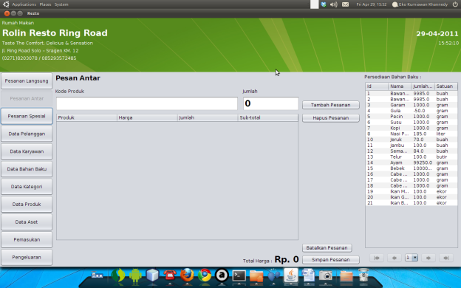
Pesanan antar digunakan untuk melakukan penjualan ke luar lestoran, dimana pemesan dapat melakukan pesanan melalui telepon. Untuk menambah menu (makanan / minuman) yang akan dipesan, kita dapat memasukkan kode produk pada textfield kode produk dan jumlah yang dipesan pada field jumlah, setelah itu klik tombol Tambah Pesanan.
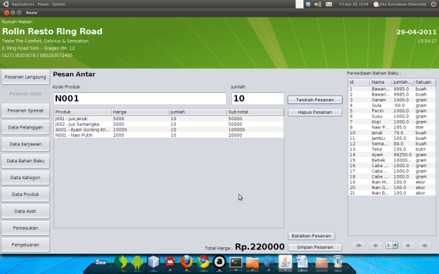
Setelah selesai menambahkan data produk yang dipesan, kita dapat mengklik tombol SImpan Pesanan untuk menyetujui proses pemesanan. Maka akan keluar dialog untuk memasukkan data pemesan dan alamat tujuan pengiriman.
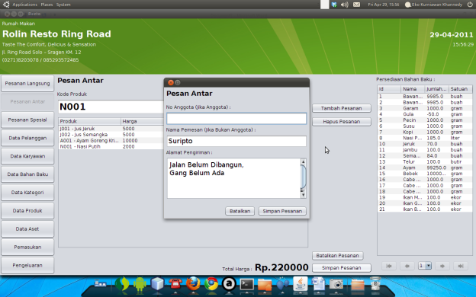
Jika data pemesan dan informasi alamat telah dimasukkan, klik tombol SImpan Pesanan, untuk menyimpan pesanan dan aplikasi akan menampilkan laporan struk penjualan yang dapat langsung dicetak.
